Viernes
05
de Marzo

Primero de Primaria
Matemáticas

¿Cuál es el número perdido?

Aprendizaje esperado: Resolverás problemas de suma y resta con números naturales menores que 10.

Énfasis: Conocerás una estrategia para restar con apoyo de tableros de 10.
Calcularas el número que se agrega a otro cuando se conoce el total.

¿Qué vamos a aprender?

Aprenderás a resolver problemas de sumas y restas con números naturales menores que 10.

¿Qué hacemos?

Para esta sesión necesitarás tu libro de matemáticas de primer grado.

https://libros.conaliteg.gob.mx/20/P1MAA.htm?#page/1

Vas a resolver algunos retos que se encuentran en la página 111 del libro de matemáticas. La lección se llama “Paco usa tableros de 10”.

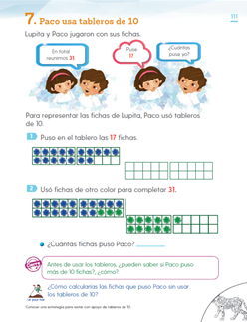

En el libro dice que hay números perdidos que debes encontrar.

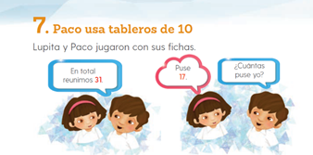

¿Y cómo supiste que los números estaban perdidos?

Paco no sabe cuántas fichas puso en el tablero, por eso está perdido ese número.

Vas observar lo que hizo Paco para resolver el desafío.

En la actividad de la página 111 del libro de texto, Lupita y Paco están jugando con fichas.

Lupita y Paco juntaron, entre los dos, 31 fichas, Lupita tiene 17 pero quiere saber cuántas tiene Paco.

¡El número perdido es el número de fichas que tiene Paco!

Observa los tableros. ¿Cuántas fichas debes poner?

17 fichas que son las de Lupita.

Coloca las 17 fichas azules utilizando los dos primeros tableros, uno con 10 y otro con 7.
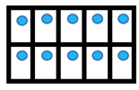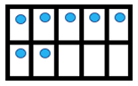

¿Y cómo encuentras el número perdido?

Te comparto la estrategia de Lucila de primer año de primaria:

Lucila dice:

Podemos poner las fichas verdes, en los tableros y contamos hasta llegar al 31 y después contamos las fichas verdes que usamos.

¡Muy buena idea!

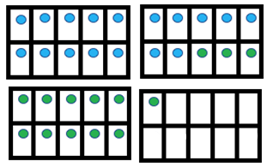

Ahora vas a contar las fichas verdes.

1, 2, 3, 4, 5, 6, 7, 8, 9, 10, 11, 12, 13, 14, el número perdido es 14.

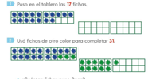

Se pusieron las 17 fichas azules que son las de Lupita y completaron con las fichas verdes de Paco. Contaste las verdes y son 14 fichas.

14 es el número perdido que lograste encontrar con la ayuda Lucila.

Sin observar los tableros, ¿Se puede saber si Paco puso más de 10 fichas?

El 14, tiene una decena que lo indica el número 1 y 4 unidades que lo indica el número 4. Los tableros son decenas.

Y juntos tenían 3 decenas porque juntos completaron 3 tableros y sólo se quedó una fichita que acomodaron en otro tablero que no se llenó, por eso sabes que tenían 31. Es muy fácil contar en decenas. Paco tiene 1 tablero lleno más 4 solitas.

Antes de pasar a otro reto, observa esta imagen para resumir lo que hasta ahora has estudiado.

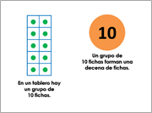

Entonces entre Lupita y Paco reunieron 3 decenas de fichas y 4 fichas más.

Tres tableros son tres decenas, y cuatro fichas más.

Con los tableros se pueden encontrar muchos números perdidos. ¿Puedes hacer un juego más?

Ahora vas a resolver uno que te propone Gloria compañera de primer grado.

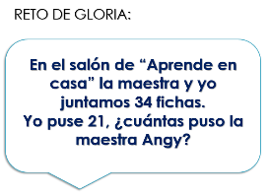

En el salón de Aprender en casa la maestra y yo juntamos 34 fichas. Yo puse 21, ¿Cuántas puso la maestra Angy?

El desafío de Gloria te ayudará a practicar con los tableros de 10, coloca 34 fichas en los tableros.

Aquí ya hay 3 tableros llenos y una ficha en otro tablero, vas a agregarle las otras tres que faltan para completar las 34 fichas del reto de Gloria.

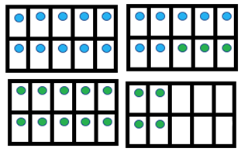

Ya tienes los tableros completos más las otras 4 fichas. Ahora vas a quitar las fichas de color verde que puso Gloria.

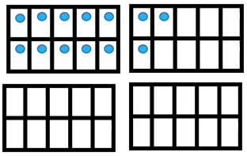

Quedaron 13 fichas, descubriste el número perdido quitando fichas. A eso se le llama restar.

Lograste encontrar el número perdido quitando las fichas que había puesto Gloria. Así, las que quedaron en el tablero son las que la maestra Angy había puesto. Y cuando quitas objetos de una colección, haces una resta.

Los tableros de 10 te ayudaron a encontrar números perdidos agregando fichas o quitando fichas.

Esos tableros sí que te sacan del apuro de descubrir los números perdidos.

Recuerda que los tableros de 10 los puedes utilizar para practicar en casa.

Mientras más practiques algo, serás experto.

Si te es posible consulta otros libros y comenta el tema de hoy con tu familia.

¡Buen trabajo!

Gracias por tu esfuerzo.

Pasa saber más:
Lecturas

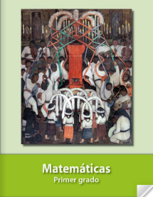
https://libros.conaliteg.gob.mx/20/P1MAA.htm?#page/1

